**文档说明：**

速度公式为：

$$v\left(t\right)=\exp\left(-0.1t\right)\cos\left(5t\right)+\left(t^{2}-0.1t^{4}\right) t∈[0,4]$$

第一问计算位移：

**思路:对速度进行积分**

1. left-rectangle rule

$$\int_{a}^{b}{f\left(x\right)dx=\lim_{N→∞}{\sum_{k=0}^{N-1}{f\left(x_{k}\right)△x}}}$$

编程得到结果area0 = 1.0300

1. right-rectangle rule

$$\int_{a}^{b}{f\left(x\right)dx=\lim_{N→∞}{\sum_{k=1}^{N}{f\left(x_{k}\right)△x}}}$$

编程得到结果area1 = 0.9268

1. trapezoid rule

$$\int_{a}^{b}{f\left(x\right)dx=\sum_{k=0}^{N-1}{\frac{f\left(x_{k}\right)+f(x_{k+1})}{2}}{△x}}$$

编程得到结果area2 = 0.9784

1. Simpson’s rule

$$\int_{a}^{b}{f\left(x\right)dx=\sum_{k=1}^{N}{[f\left(x_{2k-2}\right)+4f\left(x_{2k-1}\right)+f(x_{2k})]}{\frac{△x}{3}}}$$

自己按照公式编程见simpson.m和利用interagral（）结果一致

Area3 = area4 = 0.9786

第二问求加速度：

思路：对加速度求微分

对于第一个点只能用Forward difference 最后一个点使用Backward difference 中间点使用center difference

Forward difference $\frac{f\left(x+dx\right)-f(x)}{dx}$

Backward difference $\frac{f\left(x\right)-f(x-dx)}{dx}$

center difference $\frac{f\left(x+dx\right)-f(x-dx)}{2dx}$

最终得到的速度和加速度图像为：

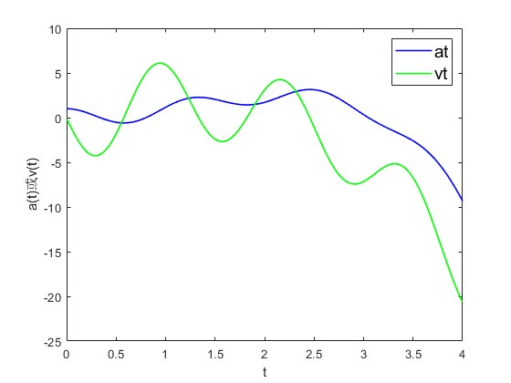

第三问求jerk

即求速度的二阶导数

公式推导：

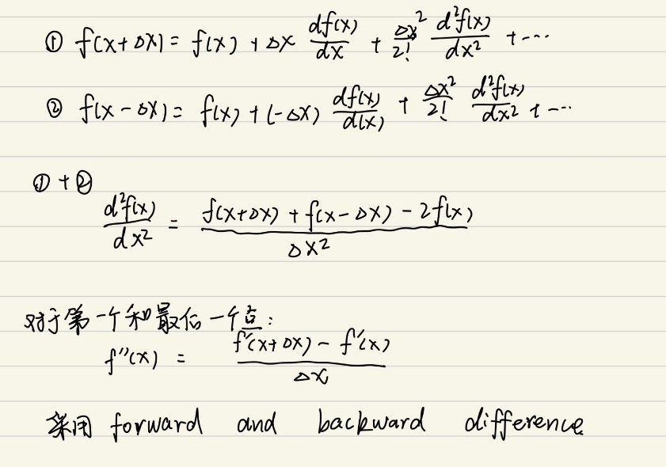

最终的结果用图像呈现：

